北 京 怀 柔 医 院

怀医科教发〔2024〕42号 签发人：汪阳

北京怀柔医院
纵向科研项目和经费管理办法

第一章 总则
第一条 为规范并加强北京怀柔医院（以下简称：医院）科研项目和经费的规范化管理，提高资金使用效益，根据《国务院关于优化科研管理提升科研绩效若干措施的通知》（国发〔2018〕25号）、《关于进一步完善中央财政科研项目资金管理等政策的若干意见》（中办发〔2016〕50号）、《国务院关于改进加强中央财政科研项目和资金管理的若干意见》（国发〔2014〕11号）、《国家重点研发计划管理暂行办法》（国科发资〔2017〕152号）、《国家自然科学基金委员会关于国家自然科学基金资助项目资金管理的补充通知》（国科金发财〔2018〕88号）、《财政部国家自然科学基金委关于印发国家自然科学基金资助项目资金管理有关问题的补充通知》（财科教〔2016〕19号）、《北京市进一步完善财政科研项目和经费管理的若干政策措施》（京办发〔2016〕36号）、《北京市科技计划项目（课题）经费管理办法》（京财科文〔2016〕2861号）和《关于修定〈北京市市级行政事业单位财政性结余资金管理办法〉的通知》（京财预〔2015〕828号）（最新）等国家、北京市及相关部门有关科研政策精神，结合医院实际情况，制定本办法。
第二条 本办法所指的纵向科研项目经费（以下简称科研经费）是指各级政府及部门批准立项并拨款的科研经费、政府间国际科技合作项目经费和医院的科研院级基金。医院作为项目合作单位承担的上述来源的项目中，由项目承担单位转拨的项目经费，也属于纵向科研项目经费。
第三条 以医院名义取得的所有科研项目（课题）和经费均纳入医院统一管理，单独核算，确保专款专用。
第二章 职责与权限
第四条 医院按照“统一领导、分级管理、责任到人”的原则，对科研项目（课题）及经费实行医院、科教科和科研项目负责人三级管理制。
第五条 医院是科研项目实施和科研经费管理使用的责任主体。院长对科研经费承担领导责任，分管科研、财务工作的院领导对科研经费管理和使用具体负责。医院科教科、财务科、人事科、医学工程科、药剂科、医保办、审计科和纪检办等部门各司其职，共同做好科研经费管理和监督工作。
第六条 科教科是科研项目的主管部门，负责科研项目任务书（计划书、纵向合作协议）的审核，协助财务科做好经费使用管理的有关工作，指导、协助项目负责人编制科研经费预算，审核经费预算和预算调整，负责对科研项目任务书（计划书）中外拨合作费用及测试化验加工费的合同及相关材料审核，落实项目预算调剂、间接经费统筹使用、结余资金使用；配合审计科或项目负责人完成对科研经费的审计检查。
第七条 加强对科研项目经费支出进度的管理，每季度财务科就科研项目经费执行情况进行核对，科教科将核对后信息反馈给项目负责人，项目负责人应如实反映科研项目的实际进度。
第八条 财务科负责科研经费的会计核算。监督、指导项目负责人规范使用经费，每季度定期与科教科对科研经费执行情况进行核对，负责科研经费中期检查及结题决算财务报表审核，配合审计科或项目负责人完成对科研经费的财务审计检查。
第九条 医学工程科负责科研经费购置仪器设备的采购、资产管理，指导科研项目中涉及设备购置论证的过程管理，开展科研经费材料购置的过程管理与服务。药剂科负责科研经费购置科研药品的采购、出入库管理，做好药品购置的过程管理与服务。
第十条 人事科负责科研项目聘用人员的相关管理，并建立健全鼓励创新、体现实绩的科研绩效管理机制；协同财务科、科教科合理安排绩效经费。
第十一条 医保办根据上级管理部门、医保文件及医院医保工作要求对科研经费进行指导，并监督使用情况，科研项目开展过程中不得占用医保资金。审计科根据上级及相关单位管理要求和医院审计工作需要对科研经费进行检查或审计，监督科研经费的管理使用情况。纪检办负责对违规人员实施责任追究，对违规事项进行督促整改。
第十二条 项目负责人是科研项目和经费使用的直接责任人，应了解并遵守有关财经法律法规和科研经费管理制度，依法、据实编制科研项目预算和决算。按照批复预算和合同使用经费，接受上级和医院相关部门的监督检查；对经费使用的合法性、合理性、真实性和相关性承担经济和法律责任。
第三章 科研经费的预算、支出范围与管理
第十三条 项目负责人对经费预算负有直接责任。科教科、财务科分别按照相关要求，从项目管理和经费使用的角度，为项目预算编制提供指导和建议；项目负责人应根据研究任务的特点和实际需要，按照政策相符性、目标相关性和经济合理性的原则，科学、合理、真实地编制经费预算。
第十四条 科研经费是指在项目组织实施过程中与研究活动相关的、由项目资金支付的各项费用。各级政府及其部门批准立项并拨款的科研经费和政府间国际科技合作项目经费分为直接经费和间接经费。开支范围以项目来源单位的管理办法及预算要求为准。
第十五条 直接经费是指在项目实施过程中发生的与之直接相关的费用，具体包括：
（一）设备费：是指项目实施过程中购置或试制专用仪器设备，对现有仪器设备进行升级改造，以及租赁使用外单位仪器设备而发生的费用。
承担单位应当严格控制设备购置费支出。设备费支出应依照《中华人民共和国政府采购法》《中华人民共和国政府采购法实施条例》《政府采购竞争性磋商采购管理方式管理暂行办法》《北京市科技计划项目（课题）经费管理办法》京财科文〔2016〕2861号的相关规定以及医院有关制度执行。医院可自行采购科研仪器设备，采购进口科研仪器设备实行备案制管理。
（二）材料费：是指在项目实施过程中消耗的各种原材料（含科研药品）、辅助材料等低值易耗品等的采购及运输、装卸、整理等费用。
各种材料（含科研药品）、低值易耗品的购置应依照教育部、财政部《高等学校材料、低值品、易耗品管理办法》和《首都医科大学（年度）科研试剂、耗材定点供应商名单》以及《科研材料（含药品）出入库管理暂行规定》（附件1）执行。
实验动物的购买应依照《北京市实验动物管理条例》《首都医科大学实验动物和动物实验管理办法》等相关内容执行。项目（课题）负责人购买实验动物时，提交采购申请并提供公司资质及实验动物生产（使用）许可证），科教科对申请审核通过后方可开始购买，以保证实验动物的购买和使用合规合法。
临床研究中的受试补偿费、现场调研中发放的调研用品费用可以列入材料费中，但在预算中要有明确的说明，支出要与预算说明及研究内容相符，受试费报销要有受试者的身份证号和签字，调研用品报销要有购买细目和发放签单。
（三）测试化验加工费：是指在项目实施过程中支付给委托单位（包括依托单位内部独立经济核算单位）的检验、测试、化验、加工、计算、试验、设计、制作等费用。外拨程序按照医院关于测试化验加工费外拨审批事项的相关要求执行。项目负责人须保存测试化验加工的原始数据以备审计核查。
内部独立经济核算单位要有明确的收费标准。测试化验加工费开支中的人员费不得支付给拨入经费的项目组成员。
（四）燃料动力费：是指在项目实施过程中相关大型仪器设备、专用科学装置等运行发生的可以单独计量的水、电、气、燃料消耗费用等。
（五）会议费/差旅费/国际合作交流费：会议费是指在项目研究过程中为了组织开展学术研讨、咨询以及协调项目研究工作等活动而发生的会议费用。差旅费是指在项目研究过程中开展科学实验（试验）、科学考察、业务调研、学术交流等所发生的城市间交通费、住宿费、伙食补助费和市内交通费等。国际合作与交流费是指在项目研究过程中项目研究人员出国及赴港澳台、外国专家来华及港澳台专家来内地开展科学技术交流与合作的费用。
会议费和差旅费开支标准见附件2。项目负责人是会议费开支的第一责任人，对会议费使用的合规性、 合理性、真实性和相关性负直接责任。应根据会议内容合理确定参会人数和天数，优先安排在单位内部会议室、报告厅等场所，因工作需要必须在外面召开的，可根据政府采购管理的范围和工作的实际情况，尽量选择具有中央或地方定点资格的定点饭店召开，原则上应安排在四星级以下（含四星）宾馆。委托单位选定的会议地点视同定点会议单位。
因科研活动需要，项目负责人邀请国内外专家、学者和有关人员参加其主办的会议，对确需负担的城市间交通费、国际旅费，可由其在差旅费等费用中报销。
（六）出版/文献/信息传播/知识产权事务费：是指在项目实施过程中，需要支付的出版费、资料及印刷费、专用软件购买费、文献检索费、专业通信费、专利申请及其他知识产权事务等费用。
（七）劳务费：是指在项目实施过程中支付给参与项目的学生、访问学者以及项目组聘用研究人员、科研辅助人员的劳务费用。项目组临时聘用人员的社会保险补助纳入劳务费科目中列支。
劳务费（包括助研费）的发放原则上通过个人银行卡支付。需填写领取人姓名、身份证号码、银行卡号、本人签字等信息。不得通过编造虚假合同、虚构人员名单等方式虚报冒领劳务费和助研费。
劳务费的预算编制和发放参照以下标准执行：（1）每生每月一般不超过0.2万元，由项目（课题）负责人填报，科教科审核，财务科在项目主持人指定的科研项目中支出。（2）访问学者以及项目聘用的研究人员、科研辅助人员（含科研财务助理）的劳务费开支标准参照当地科学研究和技术服务业人员平均工资水平以及在项目研究中承担的工作任务、全时工作时间确定，其社会保险补助费用可纳入劳务费列支。
按照“按需设岗、依法聘用、定期考核、合理流动”聘用原则和“谁用工、谁管理、谁负责、谁支付”的管理原则，项目负责人提出聘用人员计划，医院人事科指导并协助办理相关手续。纵向科研项目的劳务费按预算批复和相关规定据实列支。
（八）专家咨询费：是指在项目实施过程中支付给临时聘请的咨询专家的费用。咨询费不得支付给参与项目研究及管理相关的工作人员。专家咨询费的发放原则上通过个人银行卡以打卡方式支付。不得通过虚构人员名单等方式虚报冒领专家咨询费。
专家咨询费发放标准：
1.通讯形式组织的咨询，专家咨询费的开支一般参照院士、全国知名专家1000-2000 元/人次，高级专业技术职称人员 800 元/人次，其他专业技术人员 500 元/人次的标准执行。
2.项目评审、验收、鉴定时专家咨询费支出需填写专家姓名、身份证号、银行卡号、本人签字等信息，并附会议通知、评审意见（非涉密项目）等相关文件。
（九）其他费用：是指项目实施过程中除上述支出费用之外的其他支出，应当在申请预算时单独列示并附预算说明。
第十六条 间接经费是指项目依托单位在组织实施项目过程中发生的无法在直接经费中列支的相关费用。主要包括项目承担单位为项目研究提供的现有仪器设备及房屋，水电气暖消耗，以及有关管理费用和绩效支出等。其中绩效支出是指承担单位为提高科研工作绩效安排的相关支出。间接经费纳入医院财务统一管理，统筹使用。
第十七条 本规定适用于以医院为承担单位的有间接经费预算的纵向项目科研经费和政府委托项目。本规定中提及的间接经费指医院实际承担的间接经费，即医院到账间接经费扣除需拨付至项目合作单位间接经费后的剩余部分。
第十八条 医院院级科研基金的预算范围全部为直接经费，不设间接经费。
第十九条 对于承诺自筹经费的项目，应按照“专项经费和自筹经费分别单独核算”的要求，项目负责人筹集自筹经费、提供证明材料，并承诺自筹经费能够及时、足额落实到位。自筹经费来源于非财政拨款的预算开支范围，可以预算直接经费和间接经费；自筹经费来源于财政拨款预算开支范围不超过原财政拨款要求。
第二十条 对于实行间接经费管理的项目，应按照政策允许的上限编报间接经费预算，包括医院牵头负责的项目及合作项目，间接经费的支出按照本管理办法执行。对于不实行间接经费管理的纵向项目，应按照总经费5%的比例做管理费预算，到账后计提转入医院账户。
第二十一条 间接经费的预算核定比例、支出范围与要求
（一）间接经费的预算核定比例
间接经费使用分段超额累退比例法计算并实行总额控制，具体的核定比例依照科研项目来源单位的经费管理办法执行。项目负责人在编制项目预算时，应按照项目主管部门规定比例足额编制间接经费预算，经医院科教科审定后方可上报。
（二）间接经费的支出范围和比例
1.科研管理费：科研管理费用于科研组织协调、管理和服务支出，包括评审费、劳务费、讲座费用以及与科研相关的管理、建设、服务、培训等科研管理业务费用和医院用于科技奖励的费用。
科研管理费预算的比例在不突破相关规定或合同约定的前提下，将间接经费的10%作为科研管理费用统一纳入医院统筹使用。
对于转拨医院的间接经费，由医院参照间接经费管理办法进行再次分配使用。要处理好合理分摊间接成本和对科研人员激励的关系，加大绩效激励力度，真正体现科研人员价值。
2.科研支撑条件补助支出：主要用于医院为项目研究提供的现有仪器设备及房屋、水电气暖消耗费用的补助支出。将间接经费的5%作为科研支撑条件补助支出，统一纳入医院管理。
3.项目组间接经费：主要用于绩效支出和项目组其他费用。
具体支出要求和范围如下：
（1）绩效支出：绩效支出用于参与项目研究的、有工资收入的人员的奖励性补贴，由项目负责人确认参与项目的人员。对于经费来源为市财政的科研项目的经费，绩效支出只能用于项目组成员，在研究过程中项目组成员如有变动，应及时向项目主管部门提交项目组成员调整报告，人员调整获得批复后方可发放。
（2）项目组其他费用：主要用于审计费。另外，在项目结题验收审计中发现的不得在项目直接经费中列支或超预算的，可调入到项目组间接经费中。
在保证以上费用支出的基础上，绩效支出比例由项目负责人决定。
（三）间接经费的支出要求
1.支出间接经费需由项目负责人签字申报，绩效支出的发放，原则上通过个人银行卡以零现金方式支付。
2.间接经费支出应遵循合理性、合法性、相关性、真实性原则，据实列支。严禁虚构经济业务、使用虚假票据报销；严禁在间接经费中报销个人家庭消费支出。
3.绩效支出是对项目参与人员工作成绩的认可与激励，属于绩效奖励，而非劳务费。当年发放的绩效支出是对上一年度研究工作的奖励，项目负责人要结合项目组成员的贡献和实绩，公开、公正安排绩效支出，真正体现科研人员价值。
4.项目在研期间，绩效支出建议不超过项目绩效经费的60%，结题验收后根据验收结果再发放剩余40%。凡年度执行情况不良或中止、验收不合格的项目，扣除本项目部分或全部绩效支出，已经支出的部分或全部退回。在项目进行过程中出现学术不端行为的项目组，将扣除全部绩效支出，已支出的全额退回。
第四章 科研经费预算调整
第二十二条 项目经费预算一经批复，项目负责人应当按照项目来源部门批复的项目预算执行。在项目执行过程中，项目预算一般不予调整，确有必要调整的，应按照规定报批。
（一）预算总额调整、承担（依托）单位变更等，经科教科审核后，报项目主管部门或专业机构批准。
（二）总预算不变，合作单位变更以及合作单位之间预算调整，经科教科审核后，报项目主管部门批准。
（三）总预算不变的情况下，单位内预算科目之间的调整需要按照医院科研经费预算调整程序进行审批，预算调整方案和审批表须在年度进展报告，结题报告或财务验收报告中提交项目主管部门确认。可调整的科目说明如下：
1.直接经费中的材料费、测试化验加工费、燃料动力费、出版/文献/信息传播/知识产权事务费等可调增也可调减；其他支出预算一般不予调增。
2.设备费、劳务费、专家咨询费预算一般不予调增。如需调减可按上述程序调剂用于课题其他方面支出。差旅费、会议费、国际合作与交流费三项之间可调剂使用，无需审批，三项总和可以调减，不予调增。
3.间接经费预算不得调整。
4.预算调整的程序：项目经费调整需先由科教科审核，再经财务科、主管院领导审批后执行。
第五章 科研项目的转拨资金管理
第二十三条 科研经费的转拨是指科研项目与外单位联合申请，且经费先由资助方拨至医院，再按协议（或合同）将科研经费转拨至其他联合申请单位的行为。
（一）科研经费外拨应当以预算和合作（协作）项目合同为依据，按照合同约定的外拨额度、拨付方式、开户银行和账号等办理。
（二）科研经费的转拨由项目负责人提出，科教科依据科研项目的批复和有关合同审批，经相关院领导审批后进行。
（三）财务科根据转拨审批单及收款单位的有效财务凭据办理经费转拨。科研经费转拨外单位的名称、银行账号应与合同签订单位一致，不得将款项转入个人、非合作单位或与项目组长有直接经济利益关系的关联单位的银行账户。不得借科研合作（协作）之名，将科研经费挪作他用。
（四）科研项目在研期间，由于科研项目负责人调离医院，需要将科研项目经费余额转出的，由项目负责人申请，经科教科审核、相关院领导批准并报请项目主管部门同意后，财务科负责清理借款并办理项目余额转出手续。
第六章 科研项目结账与结余资金管理
第二十四条 纵向科研项目结余资金，是指项目实施周期已结束、项目目标完成或项目提前终止，尚未列支的项目支出预算资金。
第二十五条 根据《关于进一步完善中央财政科研项目资金管理等政策的若干意见》（中办发〔2016〕50号）和《关于修定〈北京市市级行政事业单位财政性结余资金管理办法〉的通知》（京财预〔2015〕828号）等文件精神，规范结余经费管理，提高结余经费的使用效益。
第二十六条 医院相关职能部门在科研项目结账及结余经费使用与管理中的职责如下：
（一）科教科负责科研项目的结题管理及结余经费的统筹安排；
（二）财务科负责科研项目结账和结余经费的会计核算，并每季度将结余经费使用情况反馈科教科；
（三）审计科根据上级及相关单位管理要求和医院审计工作需要对科研经费进行检查或审计。
第二十七条 科研项目负责人应在项目执行期结束时，根据科教科统筹安排，及时办理项目结题，及时办理财务决算或验收，按规定办理结账，按规定使用结余经费，对科研项目的结题结账资料和经费使用的合法性、真实性和有效性承担经济和法律责任。
第二十八条 医院为科研项目执行提供必要条件支持，协助、指导科研项目负责人做好结题结账及结余经费使用管理工作。
第二十九条 结题、结账管理：
（一）科研项目结题后，项目负责人必须按任务书或合同要求按时办理结题决算和财务验收，并应在项目结题后6个月内清理完应收和暂付款，办理财务结账。
（二）科技项目结题后的结余资金采取以下方式结账：
1.对于按要求完成任务目标、通过验收的项目，并且其项目负责人没有不良信用记录，结余资金按规定可以留用2年（自验收结论下达后次年的1月1日起计算）；归项目负责人使用，如2年后仍有结余经费，则按项目主管部门规定原渠道收回。
2.如果任务下达单位（委托方）对科研项目结余资金有明确规定的，按有关规定或合约执行。如果没有明确要求的，项目负责人办理完结题、结账后，原项目结余经费全部由医院结转收回，作为科研发展基金统筹管理，优先考虑原项目团队科研需求。
3.对于没有按期完成任务目标、未通过验收的项目，或整改后通过验收的，结余经费需按原渠道收回的，医院根据项目委托方（任务下达单位）的验收意见和通知，及时、足额按原渠道返还结余经费。
4.所有延期结题的纵向科研项目，结余经费不再留用，自完成当年12月结余经费全部收回医院，作为科研发展基金统筹管理使用。
5.项目负责人无故不办理科研项目结题结账手续的，视情节轻重将采取通报批评、冻结科研经费使用、终止项目执行、取消项目负责人一定期限内项目申报资格等，并记入相关人员的信用记录。
第三十条 结余经费管理：
（一）医院设立“科研发展基金”，统筹管理和使用科研项目结余资金。原项目结余经费结账结转医院统筹后，由原项目负责人申请，经科教科批准后，医院通过预算下达到“科研发展基金”原项目负责人新立项账号名下，用于项目负责人后续科研活动和自主科技创新活动的直接经费支出。
（二）使用医院“科研发展基金”申请的院级科研项目经费资助额度为2万-50万元，由项目负责人向科教科申请立项后按院级科研项目管理；项目结余经费2万及以下的，由科教科统筹管理。
（三）医院“科研发展基金”立项后使用期限为2年。2年后仍未使用完毕的结余经费，科教科将结余经费余额收回医院，统筹用于医院科研的支出。
（四）已结题科研项目负责人的组织人事关系已调离医院或负责人已去世的，由项目负责人所在科室上报科教科，由医院讨论决定是否由原项目组成员用于后续科学研究，如2年后经费仍有剩余，将结余经费余额收回医院，统筹用于医院科研的支出。
（五）被收回结余经费的课题负责人如果同时有多个在研的院级科研项目，则在满足经费支出率达到90%的前提下，可以在规定的额度范围内申请新的科研发展基金项目。
（六）通过科研发展基金新立项的院级科研项目，预算科目只包含直接经费的各类预算科目，各预算科目不设置支出比例。
另外，结余经费不设间接经费，不提取科研条件支撑费和管理费。
第七章 政府采购及资产管理
第三十一条 科研项目经费使用中涉及相关政府采购的，应严格执行国家有关的政府采购规定，走政府采购手续；形成固定资产的要按照规定办理资产验收入账手续后，方可报销相关支出。
第三十二条 根据《北京市科技计划项目（课题）经费管理办法京财科文〔2016〕2861号》中下放科研仪器设备采购权限的有关规定，医院可自行采购科研仪器设备，自行选择科研仪器设备评审专家，但要做好设备采购的监督管理，全程公开透明、可追溯。采购进口科研仪器设备实行备案制管理。
第三十三条 由协作单位赠送的仪器、设备，均需办理固定资产登记。
第三十四条 使用科研项目经费购置、研发及以其他方式形成的固定资产和无形资产属于医院国有资产，须按照国有资产管理的相关规定进行管理。对小型设备、档案和图书，相关科研人员可以办理长期借用手续。
第三十五条 对使用科研经费形成的无形资产（指不具有实物形态而能为使用者提供某种权利的资产，包括专利权、商标权、著作权、土地使用权、非专利技术以及其他财产权利），科教科负责无形资产的备案、利用和转让等管理。
第八章 监督检查与责任追究
第三十六条 在项目（课题）经费使用和管理中，医院各相关职能管理部门和科研人员不得存在以下行为：
未对项目经费进行单独核算；编报虚假预算、套取国家财政资金；截留、挤占、挪用项目（课题）经费；违反规定转拨、转移项目经费；未获项目主管部门批准擅自变更项目承担主体；提供虚假财务会计信息，虚列支出；虚假承诺配套资金；未按规定执行和调整预算；发生设备购置、租赁，测试、化验、加工，对外合作等事项未签订相关合同或协议；随意调账变动支出、随意修改记账凭证、以表代账应付财务审计和检查等。
第三十七条 出现上述不履行科研经费管理责任、违规使用科研经费的行为的，视情节轻重将采取通报批评、冻结科研经费使用、终止项目执行、取消项目负责人一定期限内项目申报资格、职称评定降级等处罚措施。涉嫌犯罪的，依法移送司法机关追究法律责任。
第三十八条 逐步建立医院科研经费使用和管理的信用记录，将科研经费的专项审计、财务检查和验收结果以及科研经费使用情况纳入医院年度、医德考核。对不履行科研经费管理责任、违规使用科研经费的行为，一经查实，记入相关人员的信用记录，作为项目立项、科研经费安排以及咨询或评审专家遴选等的重要参考依据。
第三十九条 涉及科研项目和经费管理工作的重大事项，如重大或重点项目负责人调整、项目经费预算调整额度大于10万元、项目负责人不履行管理责任或违规使用科研经费并造成严重后果的，需向院长办公会专题汇报。
第九章 附则
第四十条 本办法由科教科、财务科负责解释。
第四十一条 本办法自发布之日起施行。

附件：1.北京怀柔医院科研材料（含药品）出入库管理暂行
规定
2.北京怀柔医院会议费、讲课费、差旅费发放标准
3.北京怀柔医院科研经费支出流程
4.北京怀柔医院科研经费预算调整流程

北京怀柔医院
2020年6月制定
2024年6月3日第一次修订
附件1
北京怀柔医院
科研材料（含药品）出入库管理暂行规定
为加强我院科研物资采购管理，严格科研材料的购置与使用程序，提高科研材料管理水平，实现“采购透明、管理严格、使用规范”的工作目标，特制定本暂行规定，以下简称规定。
本规定涉及的出入库对象是指医院各类科研项目研究所需购置的各种科研材料，包括试剂、药品、耗材、动物、细胞株等。除特殊需要的科研材料外，科研试剂、耗材的供应商需从每年度更新的首都医科大学试剂耗材定点供应商名单内选择。如需从首都医科大学年度定点供应商外购买特殊需要科研材料的，应单独从OA系统提交申请并附相关供应商的资质等，经审核批准后方可购买。
科研药品的购买应参照《中华人民共和国药品管理法》《首都医科大学药品采购制度（CYH-YS-SMP-051）》等相关规定执行。项目（课题）负责人购买科研药品时，应明确药品的类型、数量、批准文号、注册商标、生产批号、有效期和生产厂家以及经费来源等信息，从医院官网员工版或OA文件柜下载并填写《科研药品临时采购申请单》（见下）后，在医院OA办公系统提交购买申请和附件，经药剂科、科教科和相关院领导审核通过后，方可开始购买药品和报销经费（流程附后）。

北京怀柔医院科研药品临时采购申请单
申请科室： 申请日期： 年 月 日
科研项目名称
项目负责人 |  | 是否在研 | □是 □否
药品名称 |  | 财务账号
商品名 |  | 剂型/规格
生产厂家
国药准字 |  | 数量
适应症
经办人 |  | 联系电话
申请说明 | 项目负责人签名 日期： 年 月 日
科教科意见 | 确认签名 日期： 年 月 日
药剂科意见 | 确认签名 日期： 年 月 日
主管药事  副院长意见 | 确认签名 日期： 年 月 日

1.各科研项目的负责人，进行科研材料（含药品）采购使用时必须明确除课题负责人以外的一人专门负责出入库管理，同时明确领料使用人员不能由库管人员兼任，课题负责人监督出入库管理全过程。
2.科研项目所购置的科研材料均须填写《科研材料（含药品）出入库单》，内容及金额与发票、出厂清单等原始单据保持一致，并由课题负责人及出入库管理相关人员签字，签字版《科研材料（含药品）出入库单》在填写科研经费报销申请时一并附上。
3.3万元以上科研材料（含药品）的购买还需同时签订科研材料（含药品）采购合同，履行科研合同审批流程。
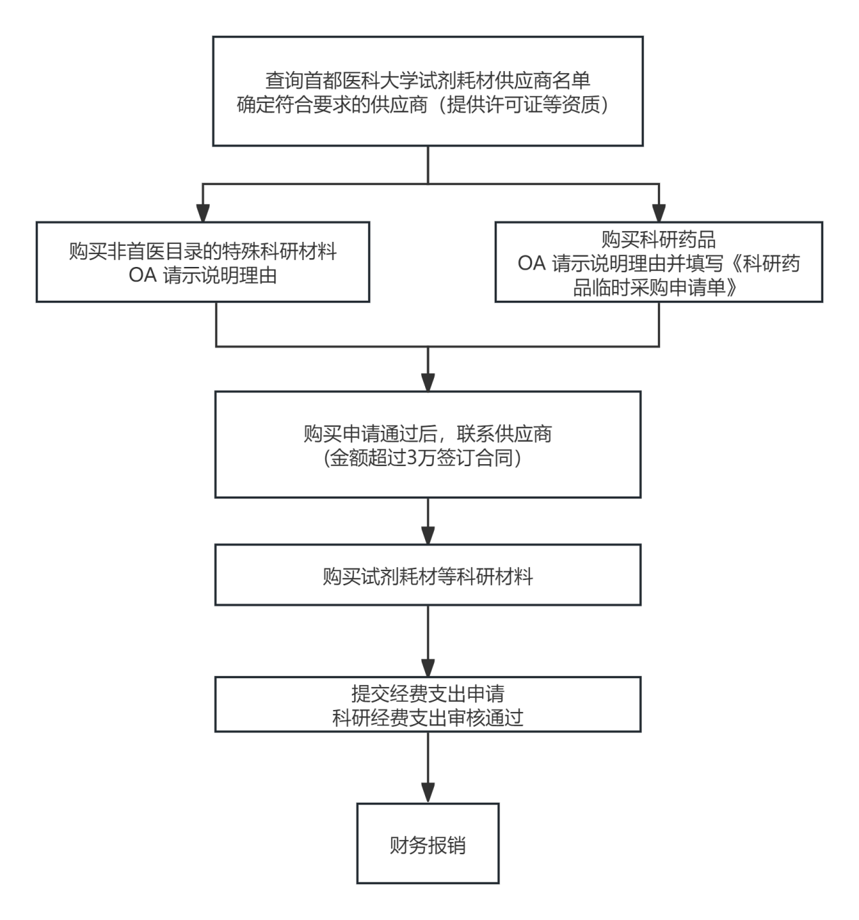
4.课题组负责保证所购物品的合理使用和安全存放。课题负责人应杜绝发票、业务造假，虚构、拆分合同，虚构伪造业务，超课题范围支出等科研经费违规操作。一旦发现，后果由课题负责人承担。
附件2
北京怀柔医院
科研项目会议费、讲课费、差旅费发放标准
一、会议费
会议费是指在科研项目研究过程中为了组织开展学术研讨、咨询以及协调项目研究工作等活动而发生的会议费用，开支范围包括会议住宿费、伙食费、会议室租金、交通费、文件印刷费等。其中交通费是指用于会议代表接送站，以及会议统一组织的代表考察、调研等发生的交通支出。
会议费开支实行综合定额控制，各项费用之间可以调剂使用。
会议费综合定额标准如下： 单位：元/人·天
会议类别 | 住宿费 | 伙食费 | 其他费用 | 合计
一类、二类会议 | 500 | 150 | 100 | 750
三类会议 | 350 | 130 | 70 | 550
（一）综合定额标准是会议费开支的上限，财务科应在综合定额标准以内结算报销。
（二）不安排住宿的会议，综合定额按照扣除住宿费后的定额标准执行， 住宿费不能调剂使用；不安排就餐的会议，综合定额按照扣除伙食费后的定额标准执行，伙食费不能调剂使用。
（三）会议费综合定额标准根据物价等因素进行动态调整。
（四）科研经费中会议费开支按照委托方要求或合同约定管理。
（五）下列会议相关支出不计入会议费综合控制定额，从相应支出科目中按标准据实列支：
1.会议代表差旅费。会议代表参加会议发生的差旅费，原则上回所在单位报销。对确因工作需要，邀请学者、专家和有关人员参加会议所发生的城市间交通费，可对照相应标准在差旅费中报销，不得发放差旅补助。
2.参会专家人员费用。会议举办者根据工作需要，可向参会专家发放咨询费、讲课费、劳务费。在北京怀柔医院有工资收入的会议工作人员一般不应从会议费中开支劳务费。人员费用的发放应采取银行转账等非现金方式支付，并依法缴纳个人所得税。
二、讲课费
讲课费（税后）执行以下标准：院士、全国知名专家每学时一般不超过1500元；正高级技术职称专业人员每学时最高不超过1000元；副高级技术职称专业人员每学时最高不超过500元；其他技术职称专业人员每学时最高不超过250元。
讲课费按实际发生的学时计算，每半天最多按4学时计算。
三、差旅费
差旅费是指在项目研究过程中开展科学实验（试验）、科学考察、业务调研、学术交流等所发生的城市间交通费、住宿费、伙食补助费和市内交通费等。
（一）城市间交通费：出差人员应当按规定等级乘坐交通工具，未按规定等级乘坐交通工具的，超支部分由个人自理，出差人员乘坐交通工具的等级见下表：
职级  交通  工具 | 火车（含高铁、动车、全列软席列车） | 轮船（不包括旅游船） | 飞机 | 其他交通工具（不包括出租小汽车）
部级及院士 | 火车软席（软座、软卧），高铁/动车商务座，全列软席列车一等软座 | 一等舱 | 头等舱 | 凭据报销
司局级及相当职级人员（教授、主任医师、职务工资在五级及以上的高级工程师、高级会计师、副教授、副主任医师等相当职务人员） | 火车软席（软座、软卧），高铁/动车一等座，全列软席列车一等软座 | 二等舱 | 经济舱 | 凭据报销
其余人员 | 火车硬席（硬座、硬卧），高铁/动车二等座，全列软席列车二等软座 | 三等舱 | 经济舱 | 凭据报销
备注：
部级及院士出差，因工作需要，随行一人可乘坐同等交通工具；学生参与科研活动所发生的差旅费，可以参照“其余人员”差旅费标准执行；同时在专业技术岗位和管理岗位任职的人员，使用科研经费出差的，可按照“就高”的原则确定差旅费标准；对于乘坐高于规定等级的交通工具所发生的费用，按照实际购买票价和自身对应等级全价票“就低”的原则报销。
（二）住宿费：是指科研工作人员因公出差期间入住宾馆（包括饭店、招待所，下同）发生的房租费用。
住宿费标准按财政部《中央和国家机关工作人员赴地方差旅住宿费标准明细表》（财行〔2016〕71号）的通知执行。院士对应部级标准，司局级及相当职级人员（包括教授、主任医师、职务工资在五级及以上的高级工程师、高级会计师、副教授、副主任医师等相当职务人员）；其余人员对应其他人员标准。
对于住宿价格季节性变化明显的城市，住宿费限额标准在旺季可适当上浮一定比例，具体按财政部发布的标准执行。
参照中央和国家机关工作人员赴地方差旅住宿费标准明细表
地区  （城市） |  | 住宿费标准 |  |  | 旺季地区 | 旺季浮动标准
 |  |  |  |  | 旺季地区 | 旺季期间 | 旺季上浮价
 |  | 部级 | 司局级 | 其他  人员 | 旺季地区 | 旺季期间 | 部级 | 司局级 | 其他人员
北京 | 全市 | 1100 | 650 | 500
天津 | 6个中心城区、滨海新区、东丽区、西青区、津南区、北辰区、武清区、宝坻区、静海区、蓟县 | 800 | 480 | 380
天津 | 宁河区 | 600 | 350 | 320
河北 | 石家庄市、张家口市、秦皇岛市、廊坊市、承德市、保定市 | 800 | 450 | 350 | 张家口市 | 7-9月、11-3月 | 1200 | 675 | 525
 |  |  |  |  | 秦皇岛市 | 7-8月 | 1200 | 680 | 500
 |  |  |  |  | 承德市 | 7-9月 | 1000 | 580 | 580
河北 | 其他地区 | 800 | 450 | 310
山西 | 太原市、大同市、晋城市 | 800 | 480 | 350
山西 | 临汾市 | 800 | 480 | 330
山西 | 阳泉市、长治市、晋中市 | 800 | 480 | 310
山西 | 其他地区 | 800 | 400 | 240
 | 呼和浩特市 | 800 | 460 | 350
 | 其他地区 | 800 | 460 | 320 | 海拉尔市、满洲里市、阿尔山市 | 7-9月 | 1200 | 690 | 480
内蒙古 |  |  |  |  | 二连浩特市 | 7-9月 | 1000 | 580 | 400
 |  |  |  |  | 额济纳旗 | 9-10月 | 1200 | 690 | 480
辽宁 | 沈阳市 | 800 | 480 | 350
辽宁 | 其他地区 | 800 | 480 | 330
大连 | 全市 | 800 | 490 | 350 | 全市 | 7-9月 | 960 | 590 | 420
吉林 | 长春市、吉林市、延边州、长白山管理区 | 800 | 450 | 350 | 吉林市、延边州、长白山管理区 | 7-9月 | 960 | 540 | 420
吉林 | 其他地区 | 750 | 400 | 300
黑龙江 | 哈尔滨市 | 800 | 450 | 350 | 哈尔滨市 | 7-9月 | 960 | 540 | 420
黑龙江 | 其他地区 | 750 | 450 | 300 | 牡丹江市、伊春市、大兴安岭地区、黑河市、佳木斯市 | 6-8月 | 900 | 540 | 360
上海 | 全市 | 1100 | 600 | 500
江苏 | 南京市、苏州市、无锡市、常州市、镇江市 | 900 | 490 | 380
江苏 | 其他地区 | 900 | 490 | 360
浙江 | 杭州市 | 900 | 500 | 400
浙江 | 其他地区 | 800 | 490 | 340
宁波 | 全市 | 800 | 450 | 350
安徽 | 全省 | 800 | 460 | 350
福建 | 福州市、泉州市、平潭综合实验区 | 900 | 480 | 380
福建 | 其他地区 | 900 | 480 | 350
厦门 | 全市 | 900 | 500 | 400
江西 | 全省 | 800 | 470 | 350
山东 | 济南市、淄博市、枣庄市、东营市、烟台市、潍坊市、济宁市、泰安市、威海市、日照市 | 800 | 480 | 380 | 烟台市、威海市、日照市 | 7-9月 | 960 | 570 | 450
山东 | 其他地区 | 800 | 460 | 360
青岛 | 全市 | 800 | 490 | 380 | 全市 | 7-9月 | 960 | 590 | 450
河南 | 郑州市 | 900 | 480 | 380
河南 | 其他地区 | 800 | 480 | 330 | 洛阳市 | 4-5月上旬 | 1200 | 720 | 500
湖北 | 武汉市 | 800 | 480 | 350
湖北 | 其他地区 | 800 | 480 | 320
湖南 | 长沙市 | 800 | 450 | 350
湖南 | 其他地区 | 800 | 450 | 330
广东 | 广州市、珠海市、佛山市、东莞市、中山市、江门市 | 900 | 550 | 450
广东 | 其他地区 | 850 | 530 | 420
深圳 | 全市 | 900 | 550 | 450
广西 | 南宁市 | 800 | 470 | 350
广西 | 其他地区 | 800 | 470 | 330 | 桂林市、北海市 | 1-2月、  7-9月 | 1040 | 610 | 430
海南 | 海口市、三沙市、儋州市、五指山市、文昌市、琼海市、万宁市、东方市、定安县、屯昌县、澄迈县、临高县、白沙县、昌江县、乐东县、陵水县、保亭县、琼中县、洋浦开发区 | 800 | 500 | 350 | 海口市、文昌市、澄迈县 | 11-2月 | 1040 | 650 | 450
 |  |  |  |  | 琼海市、万宁市、陵水县、保亭县 | 11-3月 | 1040 | 650 | 450
海南 | 三亚市 | 1000 | 600 | 400 | 三亚市 | 10-4月 | 1200 | 720 | 480
重庆 | 9个中心城区、北部新区 | 800 | 480 | 370
重庆 | 其他地区 | 770 | 450 | 300
四川 | 成都市 | 900 | 470 | 370
四川 | 阿坝州、甘孜州 | 800 | 430 | 330
四川 | 绵阳市、乐山市、雅安市 | 800 | 430 | 320
四川 | 宜宾市 | 800 | 430 | 300
四川 | 凉山州 | 750 | 430 | 330
四川 | 德阳市、遂宁市、巴中市 | 750 | 430 | 310
四川 | 其他地区 | 750 | 430 | 300
贵州 | 贵阳市 | 800 | 470 | 370
贵州 | 其他地区 | 750 | 450 | 300
云南 | 昆明市、大理州、丽江市、迪庆州、西双版纳州 | 900 | 480 | 380
云南 | 其他地区 | 900 | 480 | 330
西藏 | 拉萨市 | 800 | 500 | 350 | 拉萨市 | 6-9月 | 1200 | 750 | 530
西藏 | 其他地区 | 500 | 400 | 300 | 其他地区 | 6-9月 | 800 | 500 | 350
陕西 | 西安市 | 800 | 460 | 350
陕西 | 榆林市、延安市 | 680 | 350 | 300
陕西 | 杨陵区 | 680 | 320 | 260
陕西 | 咸阳市、宝鸡市 | 600 | 320 | 260
陕西 | 渭南市、韩城市 | 600 | 300 | 260
陕西 | 其他地区 | 600 | 300 | 230
甘肃 | 兰州市 | 800 | 470 | 350
甘肃 | 其他地区 | 700 | 450 | 310
青海 | 西宁市 | 800 | 500 | 350 | 西宁市 | 6-9月 | 1200 | 750 | 530
青海 | 玉树州、果洛州 | 600 | 350 | 300 | 玉树州 | 5-9月 | 900 | 525 | 450
青海 | 海北州、黄南州 | 600 | 350 | 250 | 海北州、黄南州 | 5-9月 | 900 | 525 | 375
青海 | 海东市、海南州 | 600 | 300 | 250 | 海东市、海南州 | 5-9月 | 900 | 450 | 375
青海 | 海西州 | 600 | 300 | 200 | 海西州 | 5-9月 | 900 | 450 | 300
宁夏 | 银川市 | 800 | 470 | 350
宁夏 | 其他地区 | 800 | 430 | 330
新疆 | 乌鲁木齐市 | 800 | 480 | 350
新疆 | 石河子市、克拉玛依市、昌吉州、伊犁州、阿勒泰地区、博州、吐鲁番市、哈密地区、巴州、和田地区 | 800 | 480 | 340
新疆 | 克州 | 800 | 480 | 320
新疆 | 喀什地区 | 780 | 480 | 300
新疆 | 阿克苏地区 | 700 | 450 | 300
新疆 | 塔城地区 | 700 | 400 | 300
（三）伙食补助费
伙食补助费按出差自然（日历）天数计算，按每人每天100元包干发放（西藏、新疆、青海按每人每天120元发放）。伙食补助费按出差目的地的标准发放，在途期间的伙食补助费按当天最后到达目的地的标准发放。
对于参加会议和培训，举办方承担伙食费用的，只发放在途期间的伙食补助费；举办方不承担伙食费用的，按照出差自然天数发放伙食补助费。
（四）市内交通费
市内交通费按出差自然（日历）天数计算，每人每天80元包干使用，超标准部分由个人自理。如果往返驻地和机场（火车站、码头）之间的市内交通费超过80元标准的，也可以选择凭票据实报销，但不得领取当天的包干费用。
附件3
北京怀柔医院科研经费支出流程
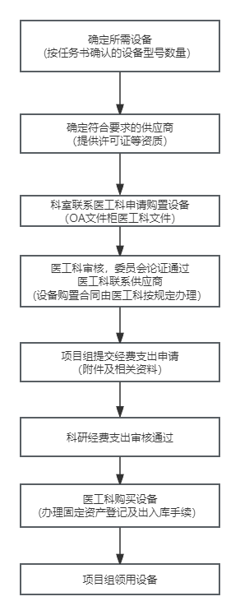
一、设备费
二、材料费：试剂耗材等
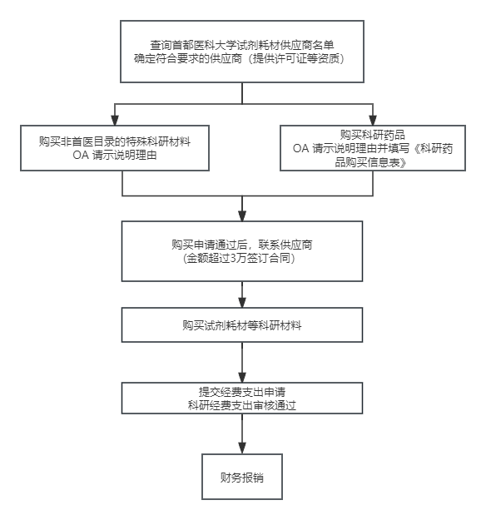
三、测试化验加工费
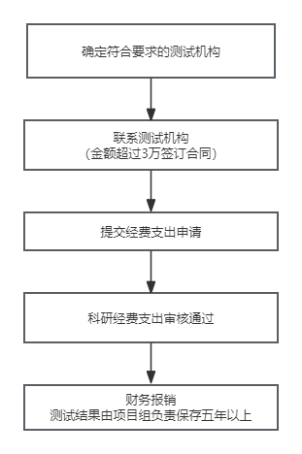
四、出版/文献/信息传播事务费
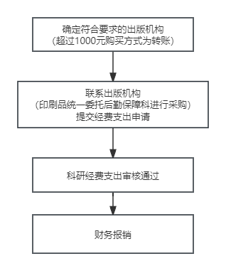
附件4
北京怀柔医院科研经费预算调整流程
一、预算总额调整、承担（依托）单位变更等
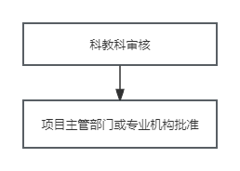
二、总预算不变，合作单位变更以及合作单位之间预算调整
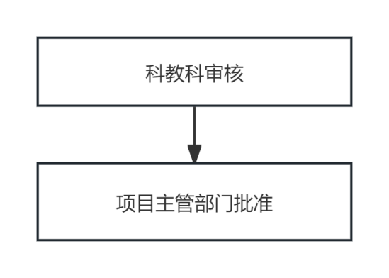
三、总预算不变，单位内预算科目之间调整
【直接经费－可增可减】材料费、测试化验加工费、燃料动力费、出版/文献/信息传播/知识产权事务费
【直接经费－不增可减】设备费、劳务费、专家咨询费、差旅会议国际合作三项之间可调剂，无需审批，三项总和可减不可增
【间接经费】不得调整
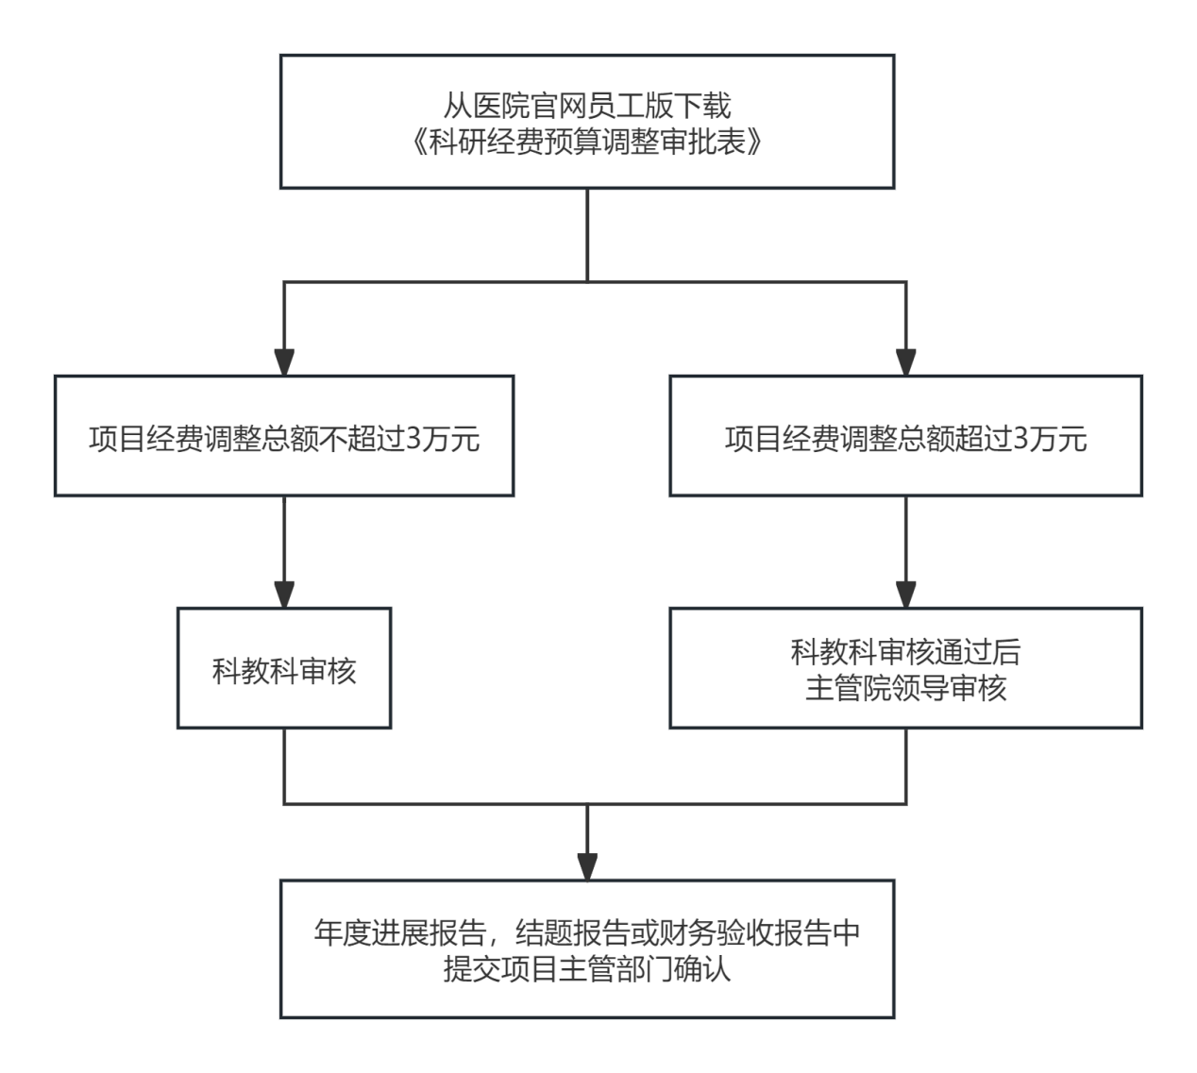

主题词：纵向科研项目 经费管理办法 修订
北京怀柔医院 2024年6月3日印发

共印66份

